- Алексей, расскажите подробнее о курсе.
- Подготовка по специальности «Автоэлектрик-диагност» включает три составляющие: автоэлектрика, сигнализация и дополнительное оборудование, диагностика. Они тесно связаны между собой. Обучение длится от двух с половиной до трех месяцев. После теоретического курса студенты отправляются на практику, срок ее прохождения не ограничен. Практическая составляющая курса - лучшая проверка знаний, полученных в классе. У будущих специалистов есть возможность стажироваться столько, сколько необходимо. На моей памяти были случаи, когда ученики так горели любимым делом, что задерживались на практике по полгода, оттачивая мастерство. По окончании обучения выдается документ установленного государством образца. Спрос на молодых специалистов в автосервисах и дилерских центрах велик: всех добросовестных студентов с удовольствием берут на работу.
- Кто может записаться на обучение?
- На этот курс нет вступительных испытаний. Не принципиальным для зачисления является и наличие водительских прав. Так что мы готовы обучать всех, лишь бы были желание и старательность.
- Многие ли заинтересованы в получении этой специальности?
- Всплеск популярности произошел после финансового кризиса. У многих появилась необходимость в срочном порядке получить новую специальность. Приходили те, чья деятельность в прошлом не была связана с автоделом. На курсах они обучались с нуля, постепенно познавая азы профессии. Сейчас благодаря курсам Центральной Школы Обучения в Москве и регионах появилось много блестящих специалистов, чей труд достойно оплачивается.
- Слушатели курса - кто они?
АЛЕКСЕЙ БЕРДЫШЕВ: «ПРОЦЕСС ОБУЧЕНИЯ НИКОГДА НЕЛЬЗЯ СПЛАНИРОВАТЬ ДО КОНЦА»
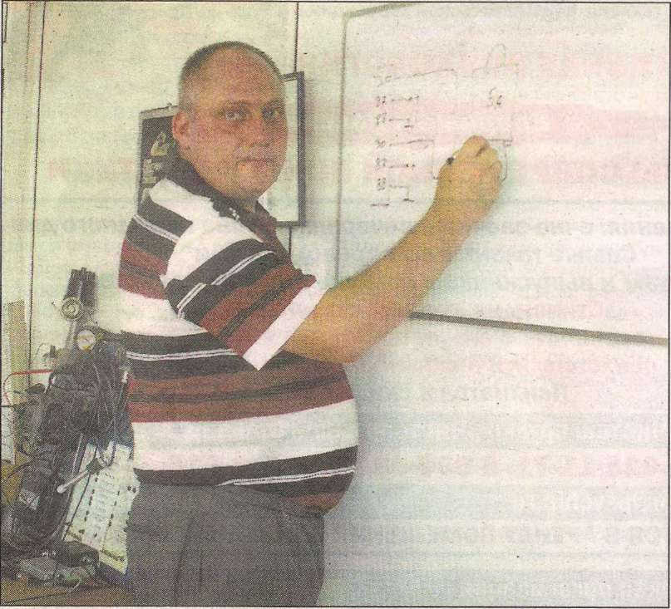
Автомобиль - сложный механизм, за его состоянием обязан следить каждый автовладелец. Врач-терапевт при заболевании ставит человеку первичный диагноз, а автомобиль при неполадках первым осматривает авто- электрик-диагност. Он назначает «лечение»: определяет причину сбоя в работе и к какому специалисту лучше направить машину. Автоэлектрик-диагност - востребованная и важная должность в автосервисе. Сейчас много желающих получить эту профессию. На базе Центральной Школы Обучения проходят курсы по этой специальности. Ведет их Алексей Бердышев, инженер отдела диагностики, преподаватель с 20-летним стажем. Он рассказал нашей газете о целях и задачах курса и своих взглядах на процесс обучения.
- Об этом лучше всего говорят конкретные примеры: здесь получал специальность 74-летний «студент», он с удовольствием учился в одной группе со вчерашними школьниками. Был среди слушателей и медбрат, который в один миг решил сменить профессию. Его история стала на курсе притчей во языцех: удивительно, как состоявшийся специалист не испугался такого крутого поворота в карьере! Сейчас он живет и работает в Смоленске, является ведущим автоэлектриком-диагностом в городе. Все дилерские станции Смоленска отправляют машины к нему на диагностику. Получают профессию на курсе в основном мужчины. Но приходят за знаниями и женщины: кто-то сейчас успешно трудится по специальности, а кто-то просто хотел узнать тонкости работы машины, чтобы не было проблем с ремонтом. Так что курс может быть полезен и тому, кто хочет сделать автомобильную диагностику профессией, и простым автолюбителям.
- Многие ваши ученики - занятые люди. Удается ли построить обучение так, чтобы им было удобно совмещать курсы с работой?
- Да. Поступающий на курс может выбрать форму обучения: заниматься в группе, индивидуально или дистанционно. Группы на курсах по 7-12 человек. Расписание составляем вместе со студентами. Как правило, даже в группе, сформированной из работающих по плотному графику, удается назначить время занятий, удобное всем: в выходные, будни, в дневное или вечернее время. Уроки проходят 2-3 раза в неделю. Помимо этого в расписании есть «резервная» суббота, если группе требуется дополнительный урок для восстановления пробелов. При индивидуальных занятиях время уроков также обговаривается с учеником. Кто-то приезжает из другого города, поэтому надо пройти курс как можно быстрее. У кого-то, наоборот, есть возможность учиться только по воскресеньям, и из-за этого необходимо растянуть курс на три месяца. При составлении расписания всегда идем навстречу ученикам.
А тех, кто хочет получить профессию, но не может приезжать на занятия, заинтересует дистанционное обучение через Интернет. Подобным образом у нас учится даже студент из Южно-Сахалинска!
- Как строятся ваши уроки? Наверняка за годы педагогической деятельности появились свои методы обучения.
- Процесс обучения никогда нельзя спланировать до конца. Конечно, есть программа, составленная за годы работы. Но обучение - это живое взаимодействие между студентом и преподавателем, оно не может быть расписано как по нотам и укладываться только в рамки методических пособий. Я стараюсь ответить на все вопросы, дать полное представление о работе, найти индивидуальный подход к каждому слушателю. Основная задача - подготовить курс к успешному прохождению практики. Для этого реализую основные принципы педагогики: наглядность, системность. Ученики составляют конспекты, записывают лекции на диктофон. Кабинет для занятий оснащен специальной техникой, позволяющей отработать на практике компьютерную диагностику автомобиля, понять принцип работы профессионального оборудования. Регулярно слушателям задается домашнее задание. Только основательный подход к вопросам обучения позволяет достичь хороших результатов.
- А поддерживаете ли вы контакт с бывшими учениками?
СПРАВКА «РУС»
АНО «Центральная Школа Обучения» является некоммерческим образовательным учреждением, которое успешно работает уже более 9 лет, являясь одним из ведущих учебных заведений в области профессионального обучения и повышения квалификации специалистов. Учебный центр получил право выдавать международный сертификат о дополнительном профессиональном образовании, что позволяет ему принимать на обучение россиян и иностранных граждан.
АНО «ЦШО» поддерживается и контролируется Департаментом образования Москвы. Для обучения приглашаются слушатели, уже имеющие специальность и опыт работы, но желающие овладеть другой профессией или повысить квалификацию, а также граждане, не имеющие предварительной подготовки. Большой популярностью курсы ЦШО пользуются у выпускников старших классов школ.
ЦШО предлагает более 60 образовательных программ различной тематики: от обучения бухгалтеров и менеджеров до подготовки специалистов по дизайну, парикмахерскому искусству, маникюру-педикюру, флористике.
Обучение ведется по уникальным авторским методикам. На занятиях рассматриваются различные задачи и ситуации, возникающие в работе, проводятся деловые игры и тренинги, позволяющие слушателю по окончании курса уверенно применять на практике полученные знания. Занятия в учебном центре проводятся в утреннее, дневное, вечернее время, в выходные дни. При необходимости возможны экспресс-курсы и дистанционное обучение.
Продолжительность курса составляет от одной недели до семи месяцев в зависимости от выбранной специальности.
По окончании обучения выдается документ установленного государством образца о дополнительном профессиональном образовании, сертификат международного образца, где прописываются все дисциплины, освоенные выпускником.
- По окончании курса они могут позвонить мне, проконсультироваться по вопросам работы. Иногда мы вместе ремонтируем машину «по телефону». Это говорит о том, что при получении документа об образовании процесс обучения совершенствоваться. Я и сам, обучая студентов, каждый раз учусь чему-то новому.
- Расскажите о достижениях ваших учеников.
- Огромная радость для преподавателя - когда ученик его превзошел. В моей практике было немало таких случаев. Ученики приходят на курс с нуля, кто-то - сразу после школы, кто-то - из других сфер деятельности. Многие, проявив желание учиться и трудолюбие, сейчас стали ведущими диагностами в автосервисах. Их ценят работодатели, благодарят за успешный труд. Для меня это лучшая награда.
- Чем еще может заинтересовать слушателей курс «Авто- электрик-диагност»?
- Выпускники курсов активно помогают новичкам: вместе снимаем видеоматериал для обучения, составляем образцовые варианты конспектов, чтобы ученики понимали, как сделать свой собственный «Справочник авто- электрика-диагноста». Все методы проверены и отработаны годами, я стараюсь внести в программу новшества, чтобы соответствовать современным требованиям. Мной был разработан сайт, посвященный обучению этой специальности. По окончании курса в бонус к конспектам и видеоурокам даю будущим специалистам диски с необходимой информацией: электросхемами, описанием работы. Вооруженные этим материалом, знаниями и умениями, полученными на курсе, слушатели отправляются оттачивать мастерство на практике. А оттуда рукой подать до выгодного трудоустройства.
Беседовала Мария Тонкачеева
Подробную информацию о курсах в Центральной Школе Обучения можно получить по телефонам: +7 499-264-57-66, +7 495-953-74-18 и на сайте: www.c-school.ru

